专业实践申请

1. 系统登录网址、推荐使用浏览器
学生端：https://ygl.cpu.edu.cn/gmis5/student/default/index
管理端：https://ygl.cpu.edu.cn/gmis5/home/login
（推荐使用谷歌浏览器、Microsoft Edge浏览器、360浏览器（极速模式））。
校内导师和学生也可以选择从信息门户中进行系统登录。

2. 专业实践申请
（1）专业实践分为校内实践、校外实践基地。
（2）校内实践细分为：校外实践单位、校内实验室。

校内实践
首先选择校内实验形式：
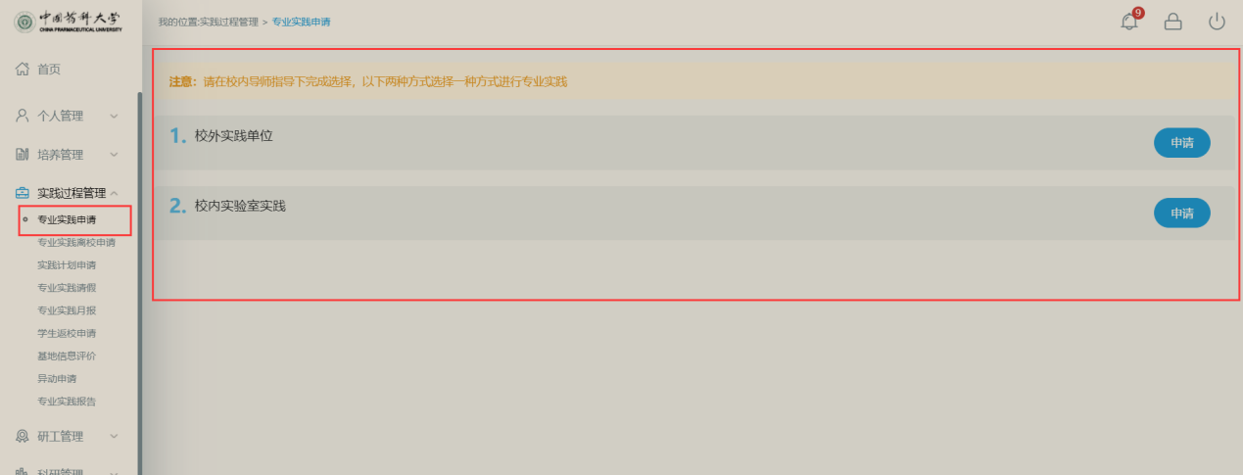
图1
（1）选择校外实践单位的学生，请按要求填写基本信息，红色框框为必填项。填报申请表，如图2-1-1所示。
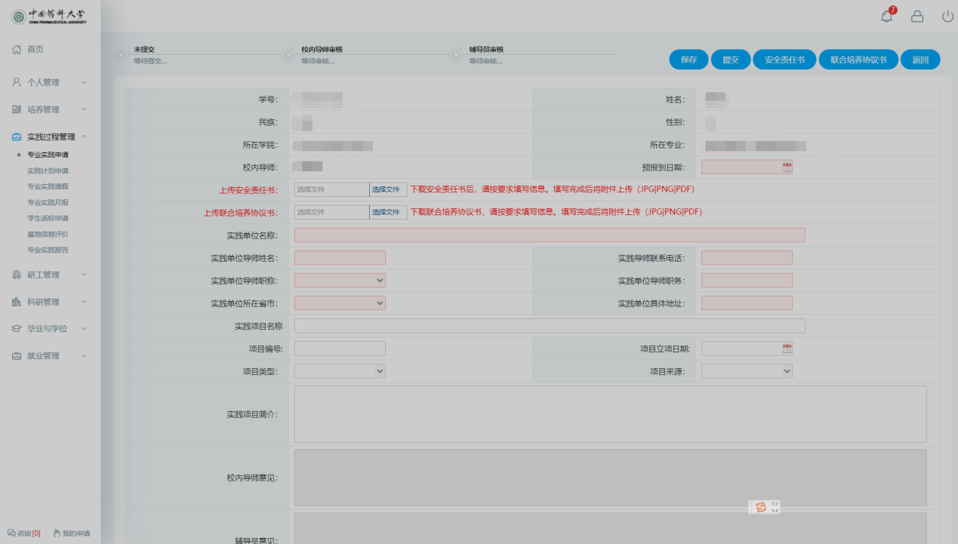
图2-1-1
按要求填写完成后，确定信息无误。点击提交按钮。出现如图2-1-4的“可视化审核状态”表示已成功提交。

（2）选择校内实验室的学生，请按要求填写基本信息，红色框为必填项。填报申请表，如图2-1-3所示。
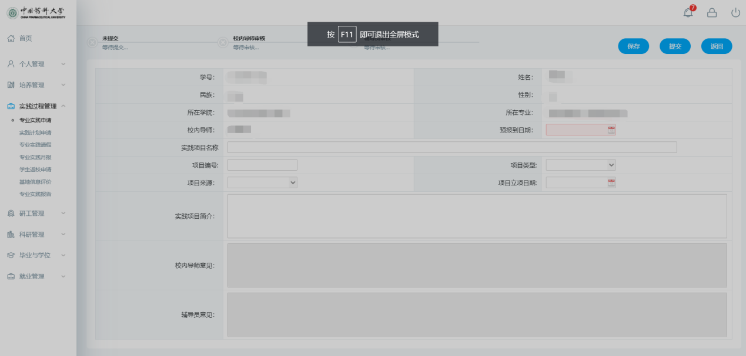
图2-1-3

按要求填写完成后，确定信息无误。点击提交按钮。出现如图2-1-4表示已成功提交。
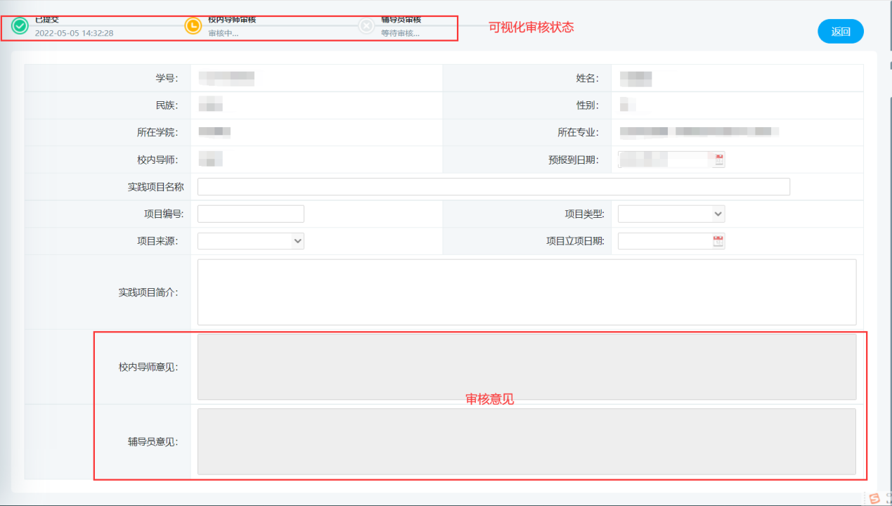
图2-1-4

2-2校外实践基地
页面展示为一些基本基地信息。点击申请专业实践，进去按要求填写基本信息。如图2-2-1

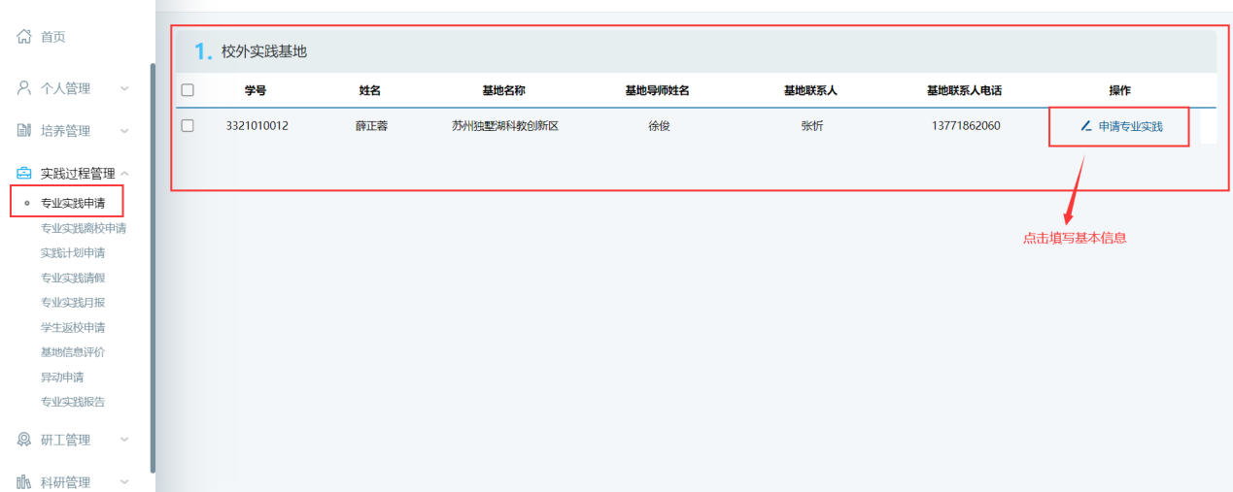
图2-2-1
点击申请专业实践进入，进入校外实践基地填报信息，红色框为必填信息，且需下载填写后上传“安全责任书”。如下图2-2-2：
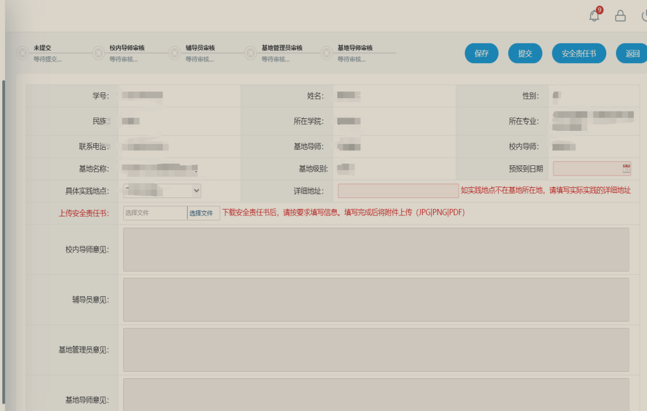
图2-2-2
学生按要求填写完成后，点击提交。完成提交效果见图2-2-3。
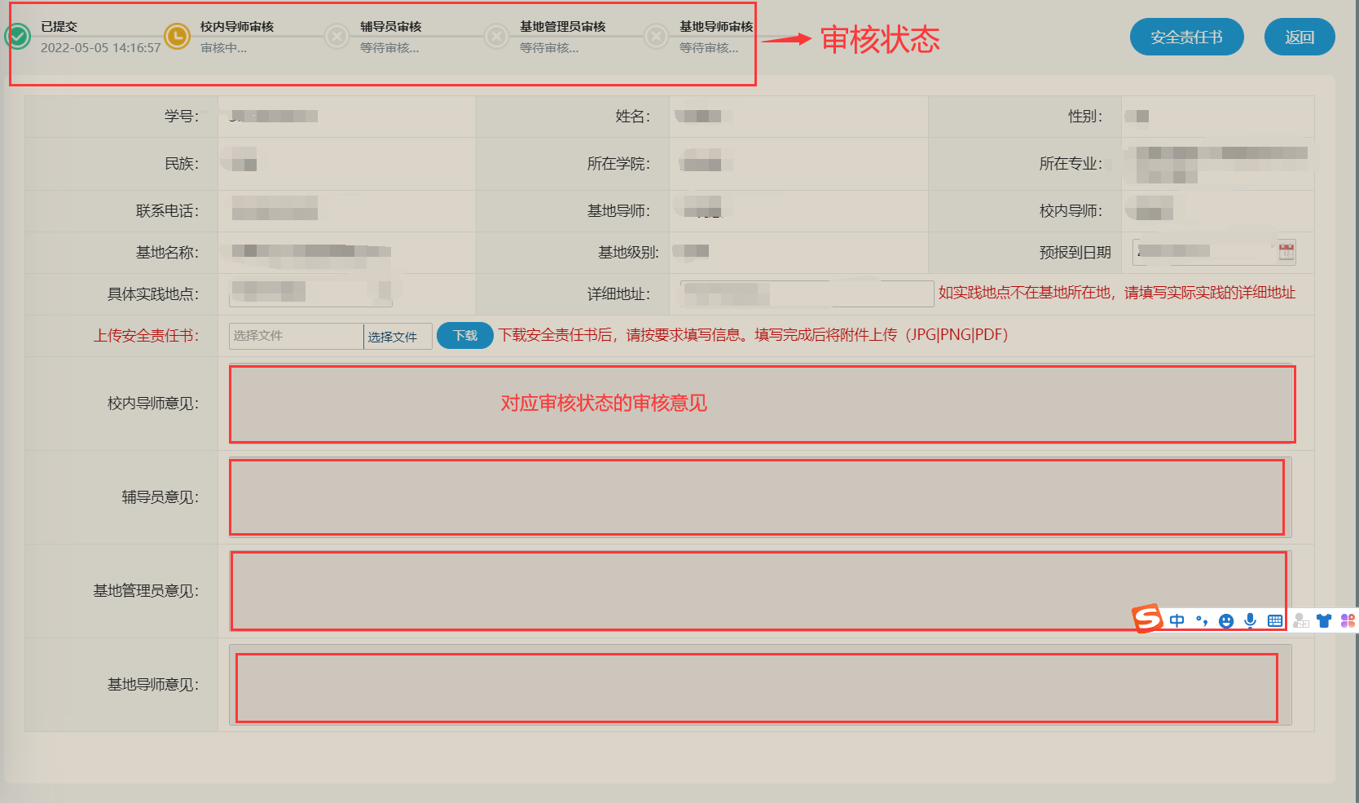
图2-2-3

3.管理端审核
（1）点击安全责任书预览一列，即可对学生上传附件进行预览。预览支持PDF,JPG,PNG格式。
（2）点击“审核详细”,即可看到学生提交的基本信息，并进行审核。
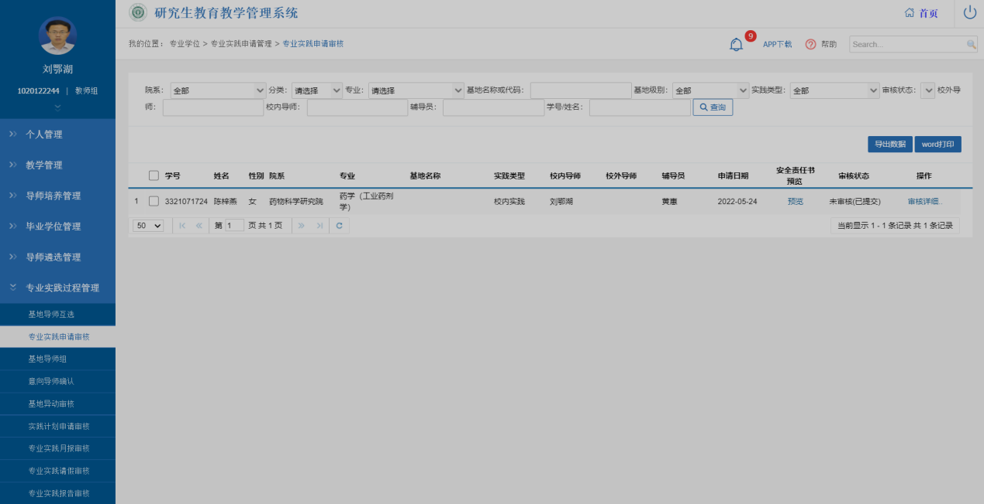
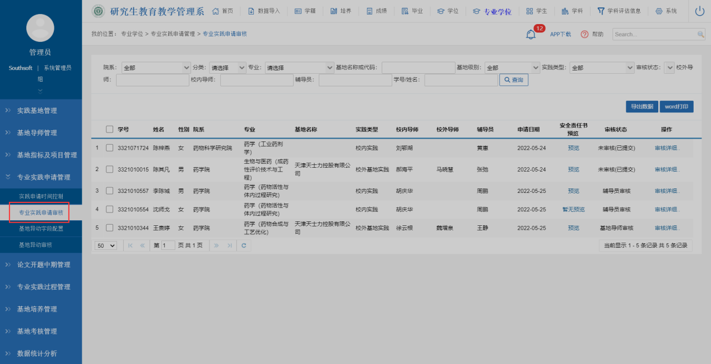
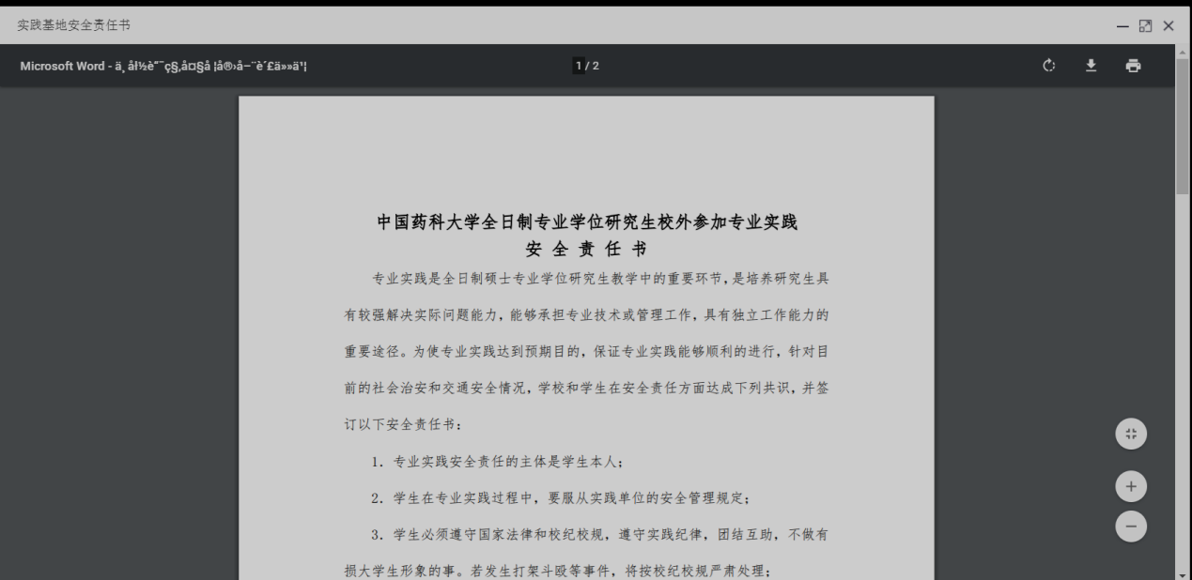

（3）点击相关“学生附件等相关材料”即可实现对附件的下载。
（4）点击“确定”按钮系统弹出审核意见框，默认为同意。
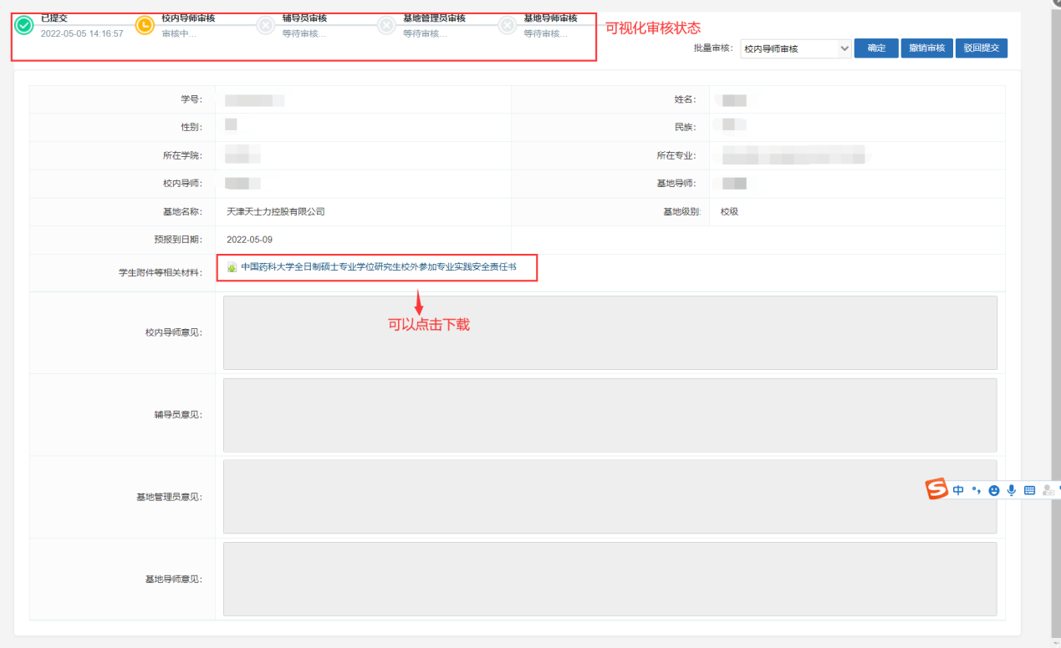
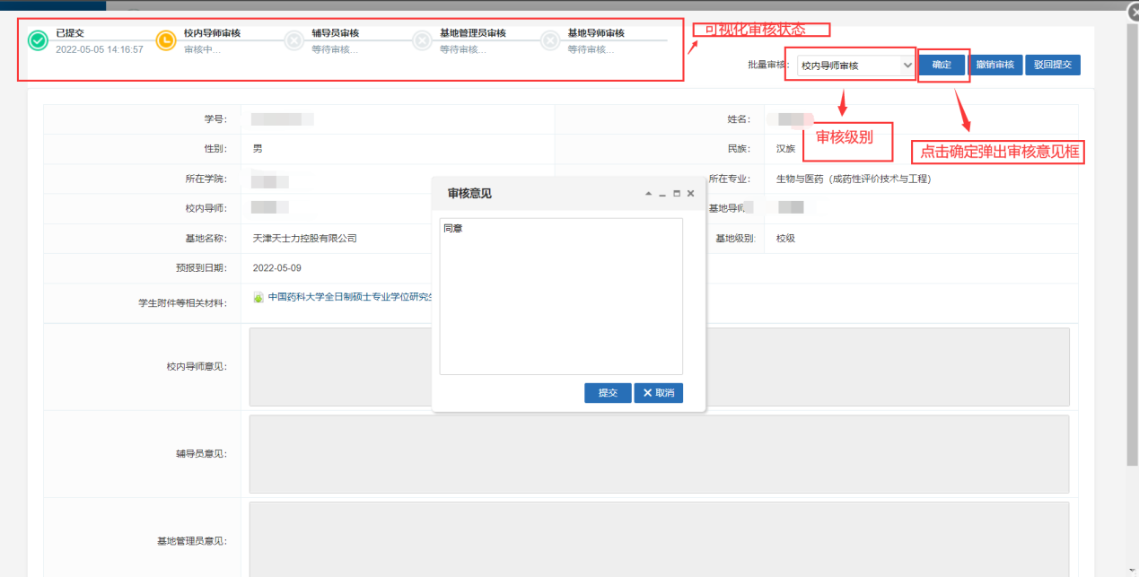

（5）点击弹出框的“提交”按钮，系统提示审核成功即为本次审核结束。
